Relatório Sprint #01
Level-Up

Antes de Tudo
Sabendo que nós seres humanos aprendemos e evoluímos muito melhor com estímulos, então tivemos a ideia de criar uma plataforma/sistema que ajude a pessoa com a rotina do dia a dia, porem de uma forma mais intuitiva e divertida, tornando a plataforma como se fosse um jogo.

Nesta primeira sprint introduziremos os wireframes, os primeiros conceitos das telas do nosso sistema por sequencia sendo usada como media fidelidade. Entretando, antes de darmos inicio a como nos montamos e decidimos as telas, precisamos entender de onde veio a surgir estas ideias com o Moodboard+Bench.

Começaremos então pela apresentação do Benchmark com netnografia inclusa, para entendermos como outras pessoas estruturam seus sistemas, o que seria mais ou menos importante de se inserir, e as ideias feitas nos projetos, e por sequente iremos deixar marcado aqui nesta primeira sprint a ideia inicial do Moodboard das telas.

BenchMark + NetNography
Começamos procurando por plataformas que atingissem as demandas de nossas ideias, e dividimos cada integrante para achar algo que agregasse ao nosso sistema. Uma das principais ideias que achamos foi de criar uma comunidade para engajar os usuários entre si e um avatar próprio pro usuário do jeitinho que quisesse.
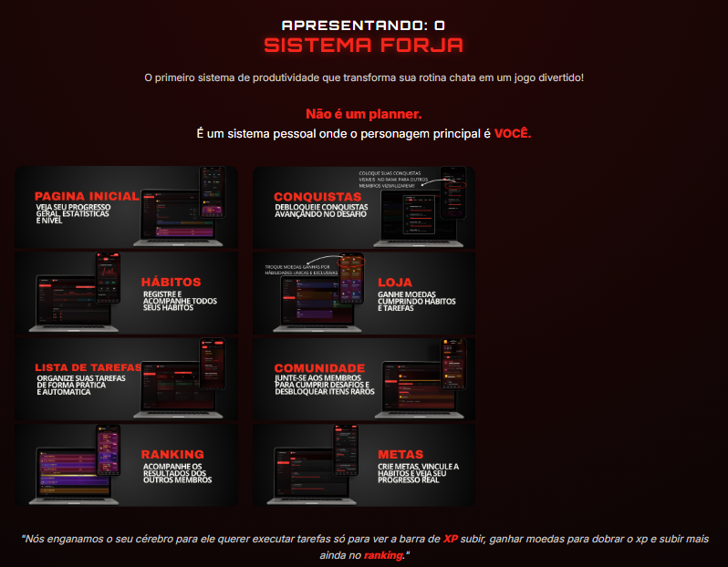
Rafael achou o “Sistema Forja”, no caso um SaaS (sistema de assinatura onde o usuário precisa pagar uma mensalidade para poder ter acesso), feito para poder fazer com que o usuário ache melhor comprar o plano vitalício com um preço na media do anual pro mensal e semestral. Este sistema ele não é muito rico em conteúdos e carrega em suas telas somente os designs conceituais, fazendo com que a longo prazo achemos que ele é pouco intuitivo e interativo, e não estimularia da forma que queremos o usuário. Porém a ideia de uma assinatura é interessante.

O Igor acho uma plataforma web chamada Habitica, ela é mais focada para organização de tarefas além de visar transformar hábitos em tarefas rotineiras e que lhe de uma recompensa por isso, se alinhando perfeitamente com a ideia do grupo de querer engajar o usuário a fazer suas tarefas, melhorar maus hábitos e receber recompensas na plataforma por isto. Ela separou as tarefas em 3 partes:
Hábitos: Ações repetidas que ajudam a desenvolver ou eliminar comportamentos, beber água ou evitar doces.
Diárias: tarefas que devem ser feitas regularmente, como estudar ou ir à academia
Afazeres: tarefas pontuais ou com prazo definido, como entregar um trabalho

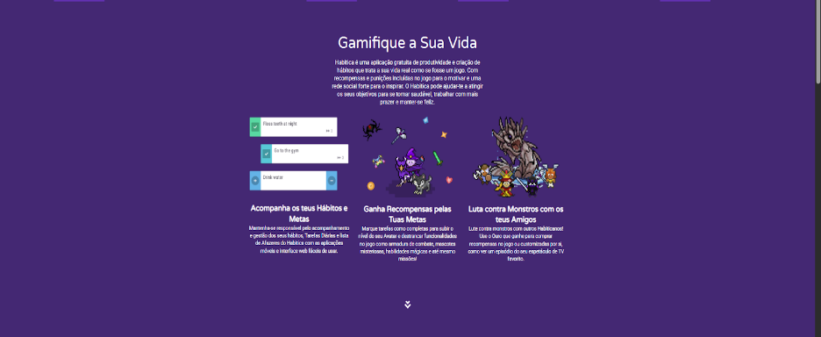
Habitica também trais uma ideia na qual nos difundimos que é sobre criar uma comunidade para que os usuários possam compartilhar seus ganhos. A plataforma usa de desafios e missões coletivas para engajar seus companheiros e ajudar na progressão pessoal de forma colaborativa. A plataforma trás também um sistema de saúde e moedas porem não é muito intuitiva, é uma forma de engajar o usuário porem não foi feita de maneira muito inteligente como vamos ver mais a frente.

Analisamos também um site mais genérico sobre organizador de tarefas como o todoIst. Ele tem um design bem simplista com foco em organizar tarefas como se fossem os papeis anotados na geladeira, entretanto tem outras funções dentro dele que ajuda na organização de projetos, mais relacionado a grupos de trabalho. Nele você gerencia da forma que quer o seu projeto colocando o que se tem que ser feito, o que se esta fazendo, o que se já se fez, etc.
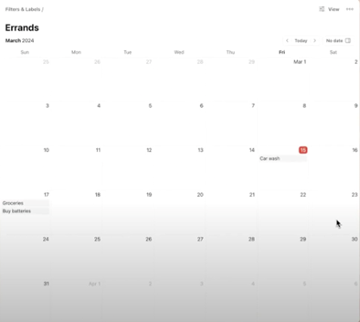
Vimos também um incentivo a uma compra de um plano para liberar mais funções do site como notificações e um calendário onde você consegue planejar suas tarefas em cima dos dias do ano. Uma espécie de upsellign que poderia ser interessante de agregar a plataforma.
Além do todoIst vimos uma das plataformas mais completas e no qual mais nos ajudou a pensar no nosso projeto que é um sistema feito no notion, o Game Flow. Ele é bem intuitivo já separando para você os principais tópicos que você precisará em “Áreas da VIda”.
Ele também nos deu a ideia de criar avatares totalmente customizáveis dos nossos usuários e logo abaixo do avatar do usuário já fica registrado suas habilidades. É um painel bem estruturado já, porém não é uma plataforma fácil de se usar, muitas pessoas não utilizam o notion além de que o sistema do Game Flow não esta disponível para qualquer pessoa que instale o notion, e também é uma plataforma muito pesada para certos aparelhos.
O Game Flow trabalhou a mecânica das moedas serem ganhas a partir do quanto você progrediu, e assim você pode comprar algo abstrato dentro de uma loja na plataforma so para simbolizar seu progresso, a partir desta ideia resolvemos integrar uma recompensa mais visual, onde o usuário ganha as moedas e pode comprar um pet na loja, uma casa, uma melhoria pra casa, coisas e por ai iria, dando um sentido maior as suas conquistas de maneira mais visual, podendo fazer eventos na comunidade para motivar os usuários a continuarem progredindo na plataforma
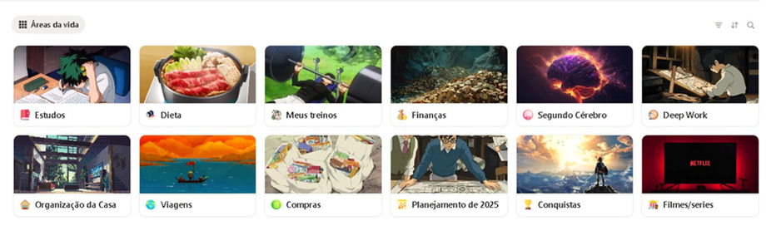


MoodBoard
Apenas imagens ilustrativas de ideias nossas que podem vir a ser utilizada por nós em alguma instância para o nosso sistema.

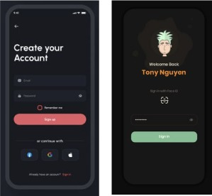
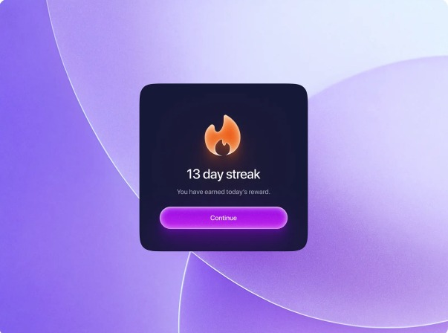
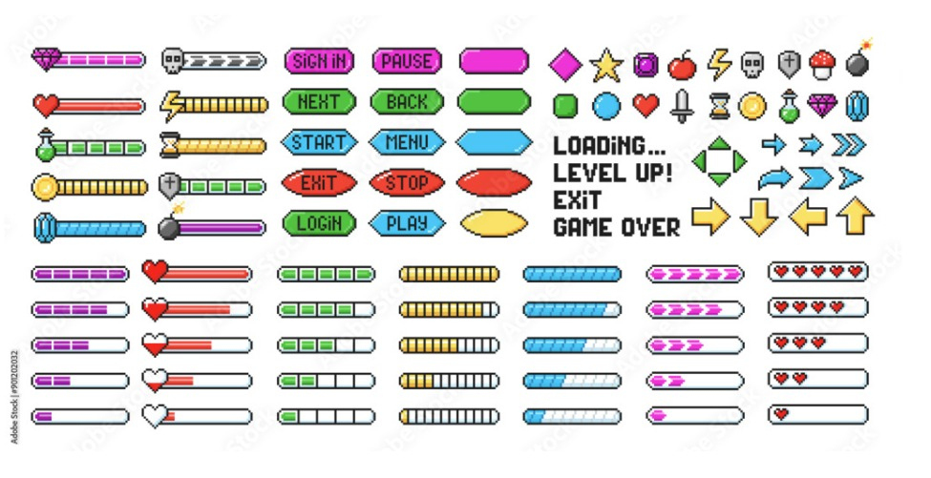
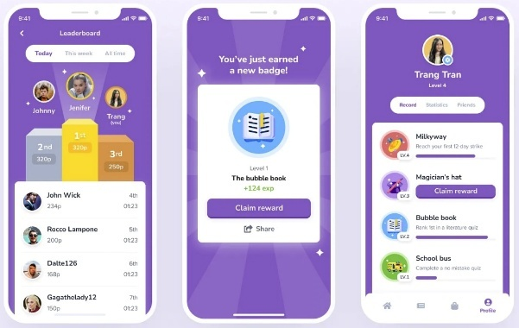
WireFrame
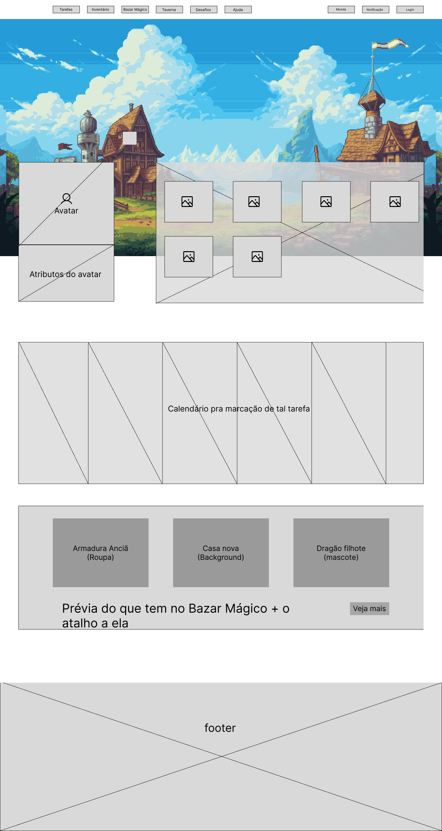
Desktop
WireFrame
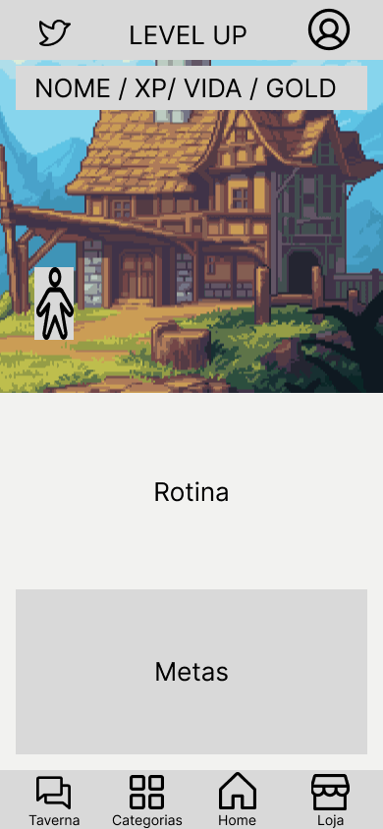
Mobile
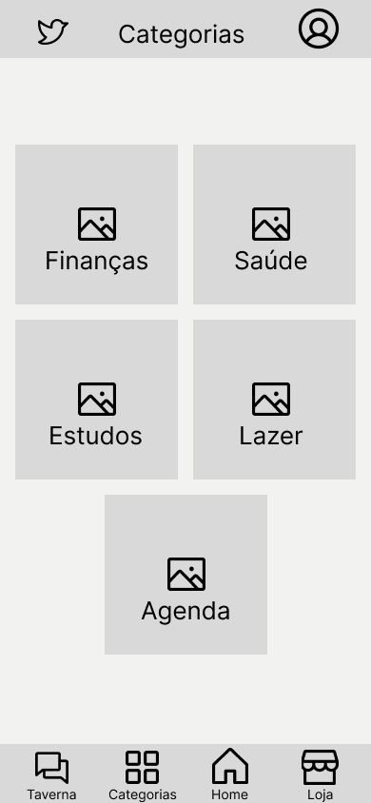
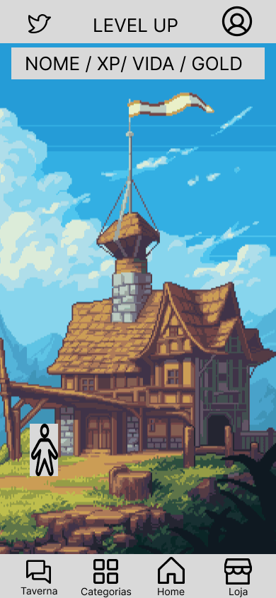

- https://www.figma.com/design/qmtGllP0AHNah2c6hC7f0n/Moodboard----Grupo?node-id=51-15&t=39tS7mKysIunKuYp-0
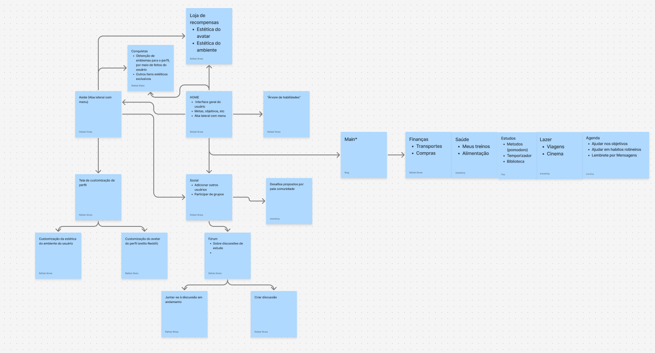
Map de Nav

https://www.figma.com/board/0CZKpPyDqiJ9JqLLQ0MQa4/Mapa-de-nav---Fluxo-de-intera%C3%A7%C3%A3o?node-id=0-1&t=dd3dw5t0OrWUZWck-0

Metodologia Kanban “GitHub”
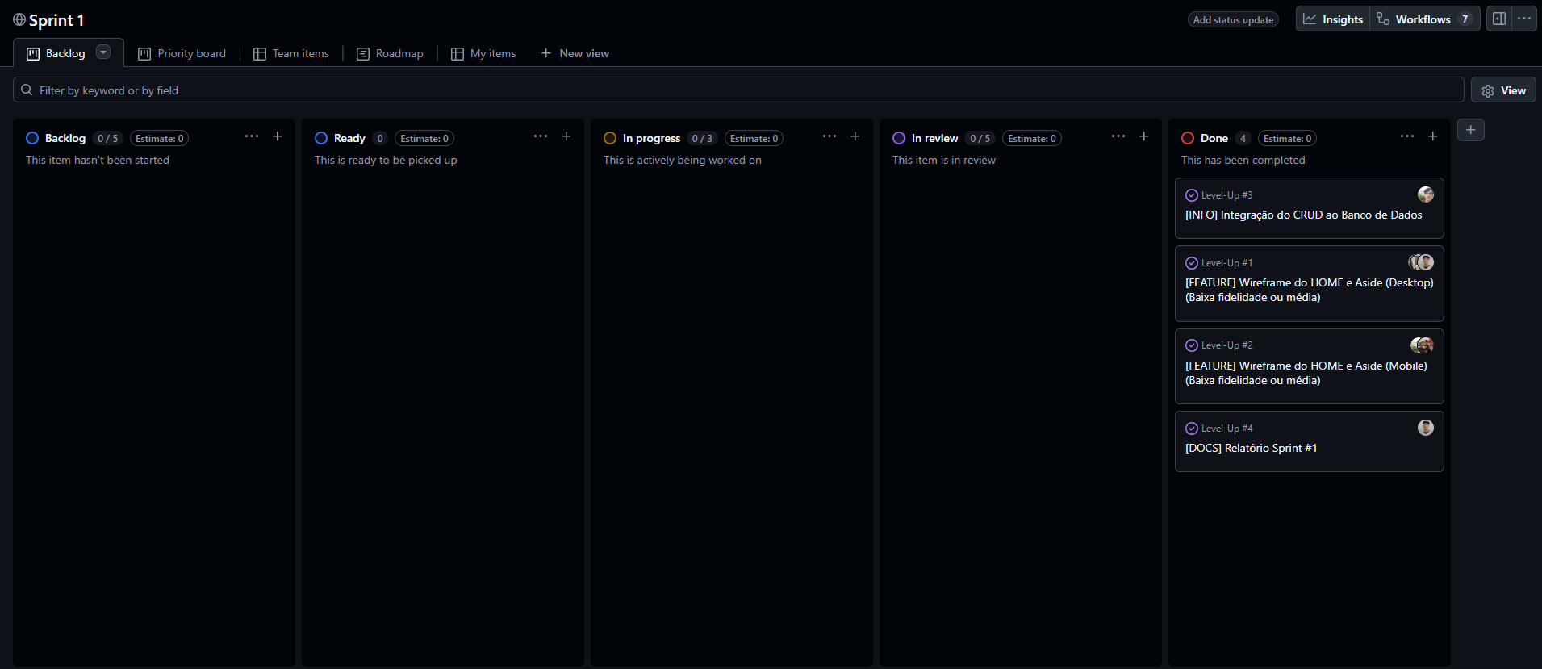

https://github.com/users/rapf-ht/projects/2/views/1

